107 高雄市國小體促會校際滾球賽翁園國小參賽名單 (在學證明)
隊名  (組別) | 選手1 | 選手2 | 選手3 | 選手4
翁園6A  (六年級組) | 陳珮妤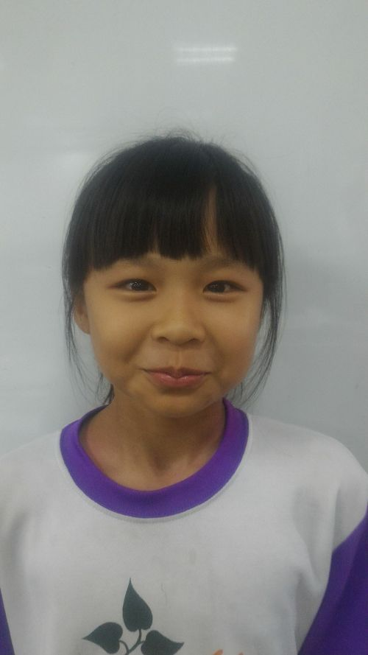 | 林芳妤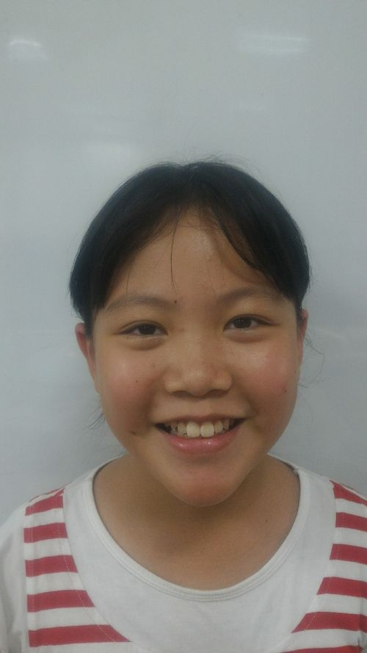 | 簡恩麗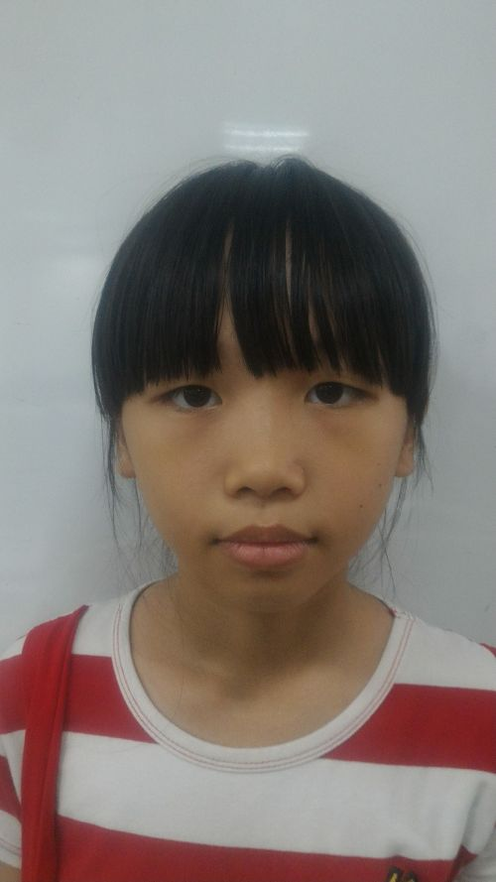 | 陳又暄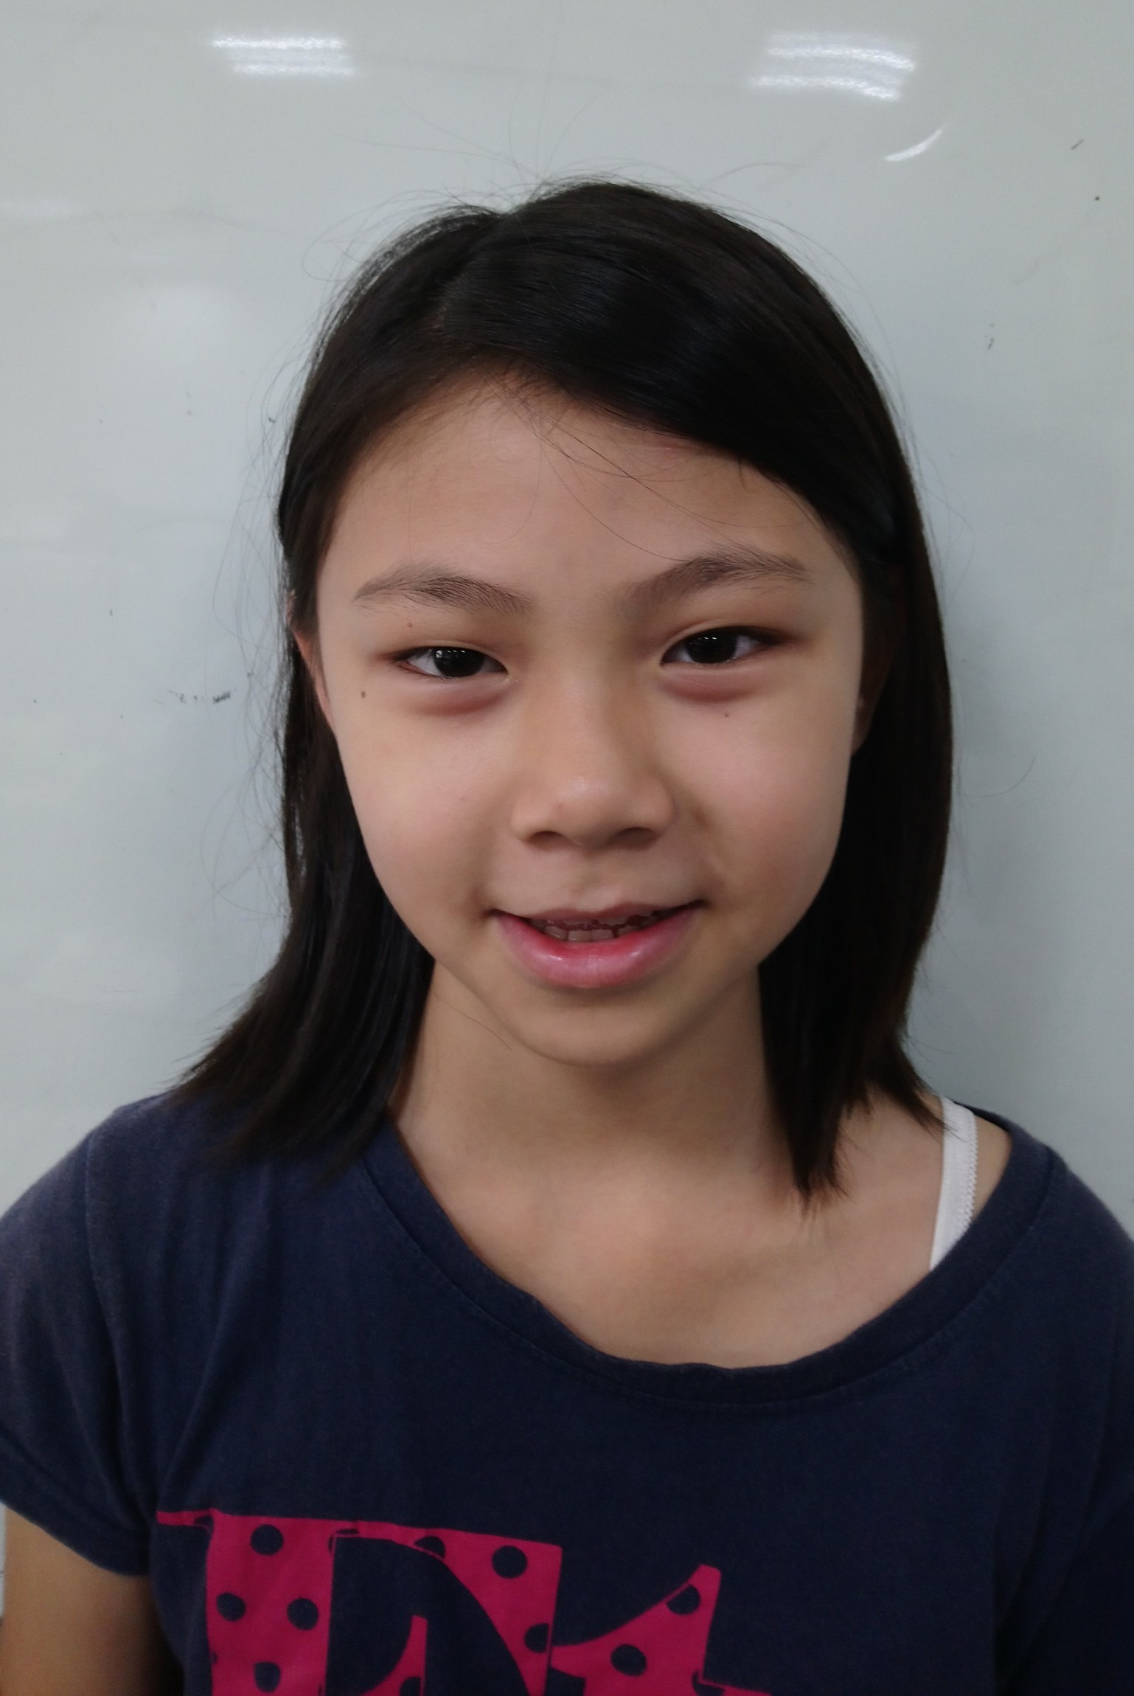
翁園6B  (六年級組) | 蔡宇倫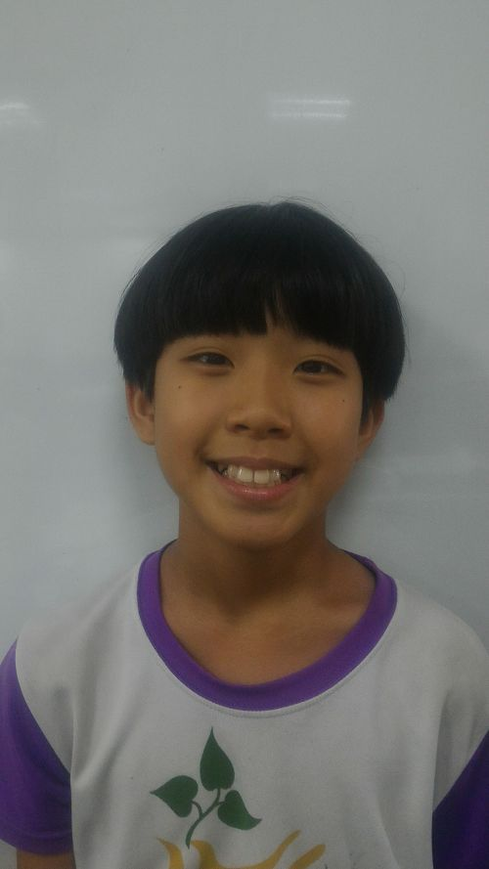 | 黃翊豪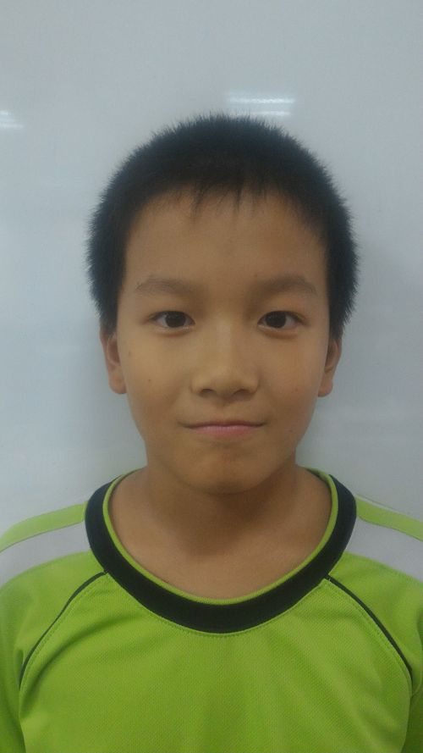 | 王御展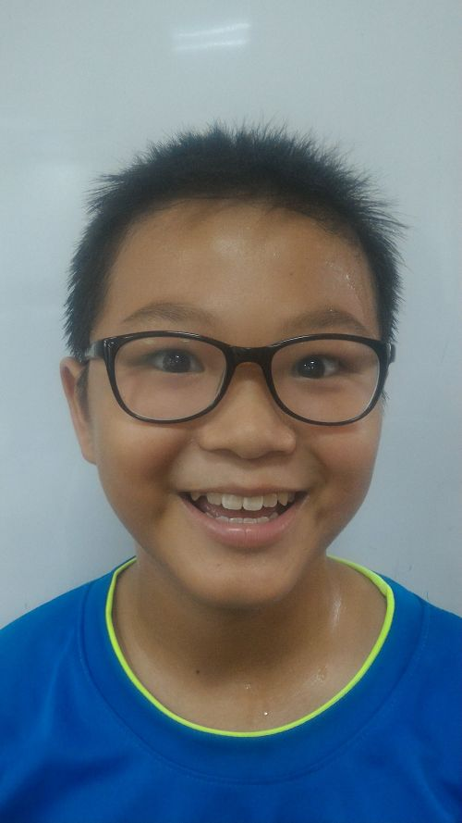 | 無
翁園6C  (六年級組) | 柯勝淵 | 林宏毅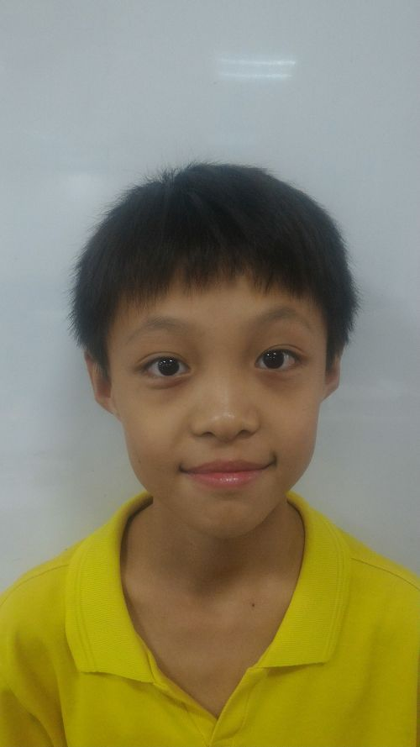 | 林恩至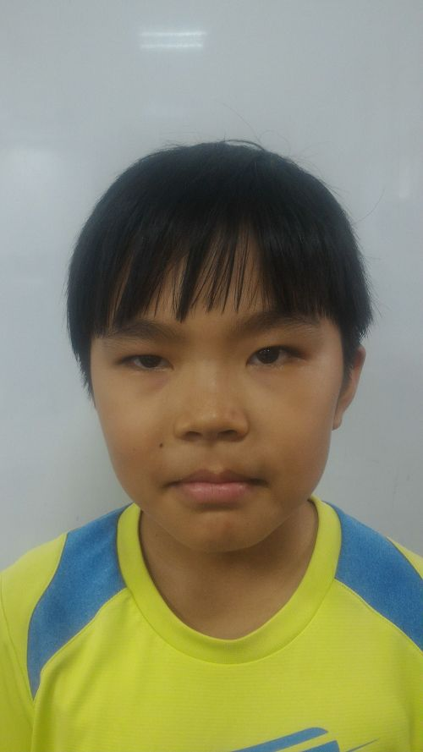 | 無
翁園5D(三至五年級組) | 林士鈞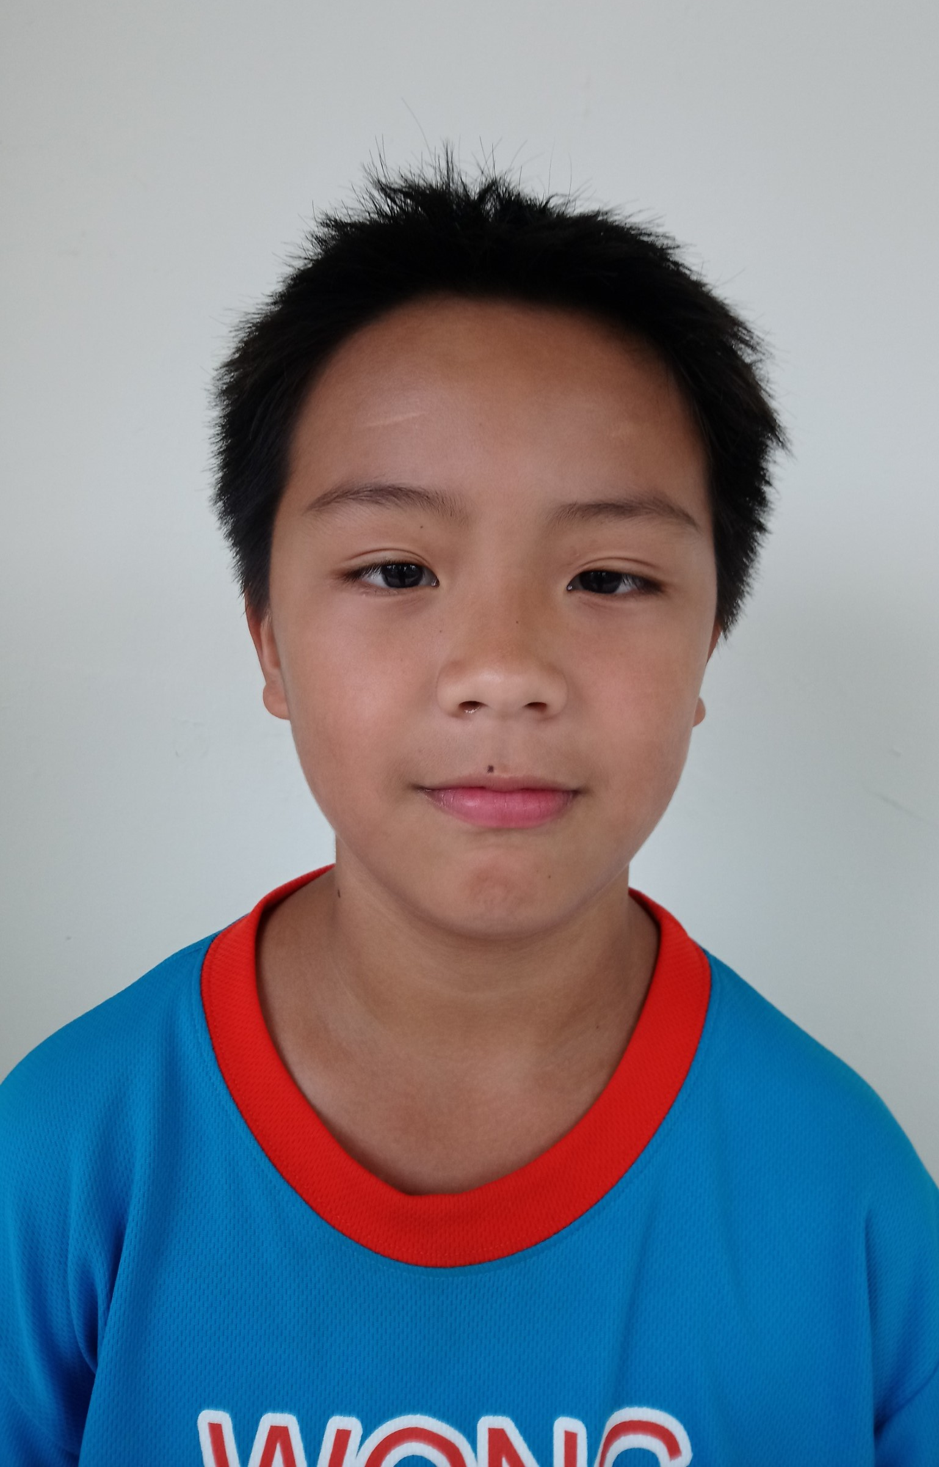 | 陳品銓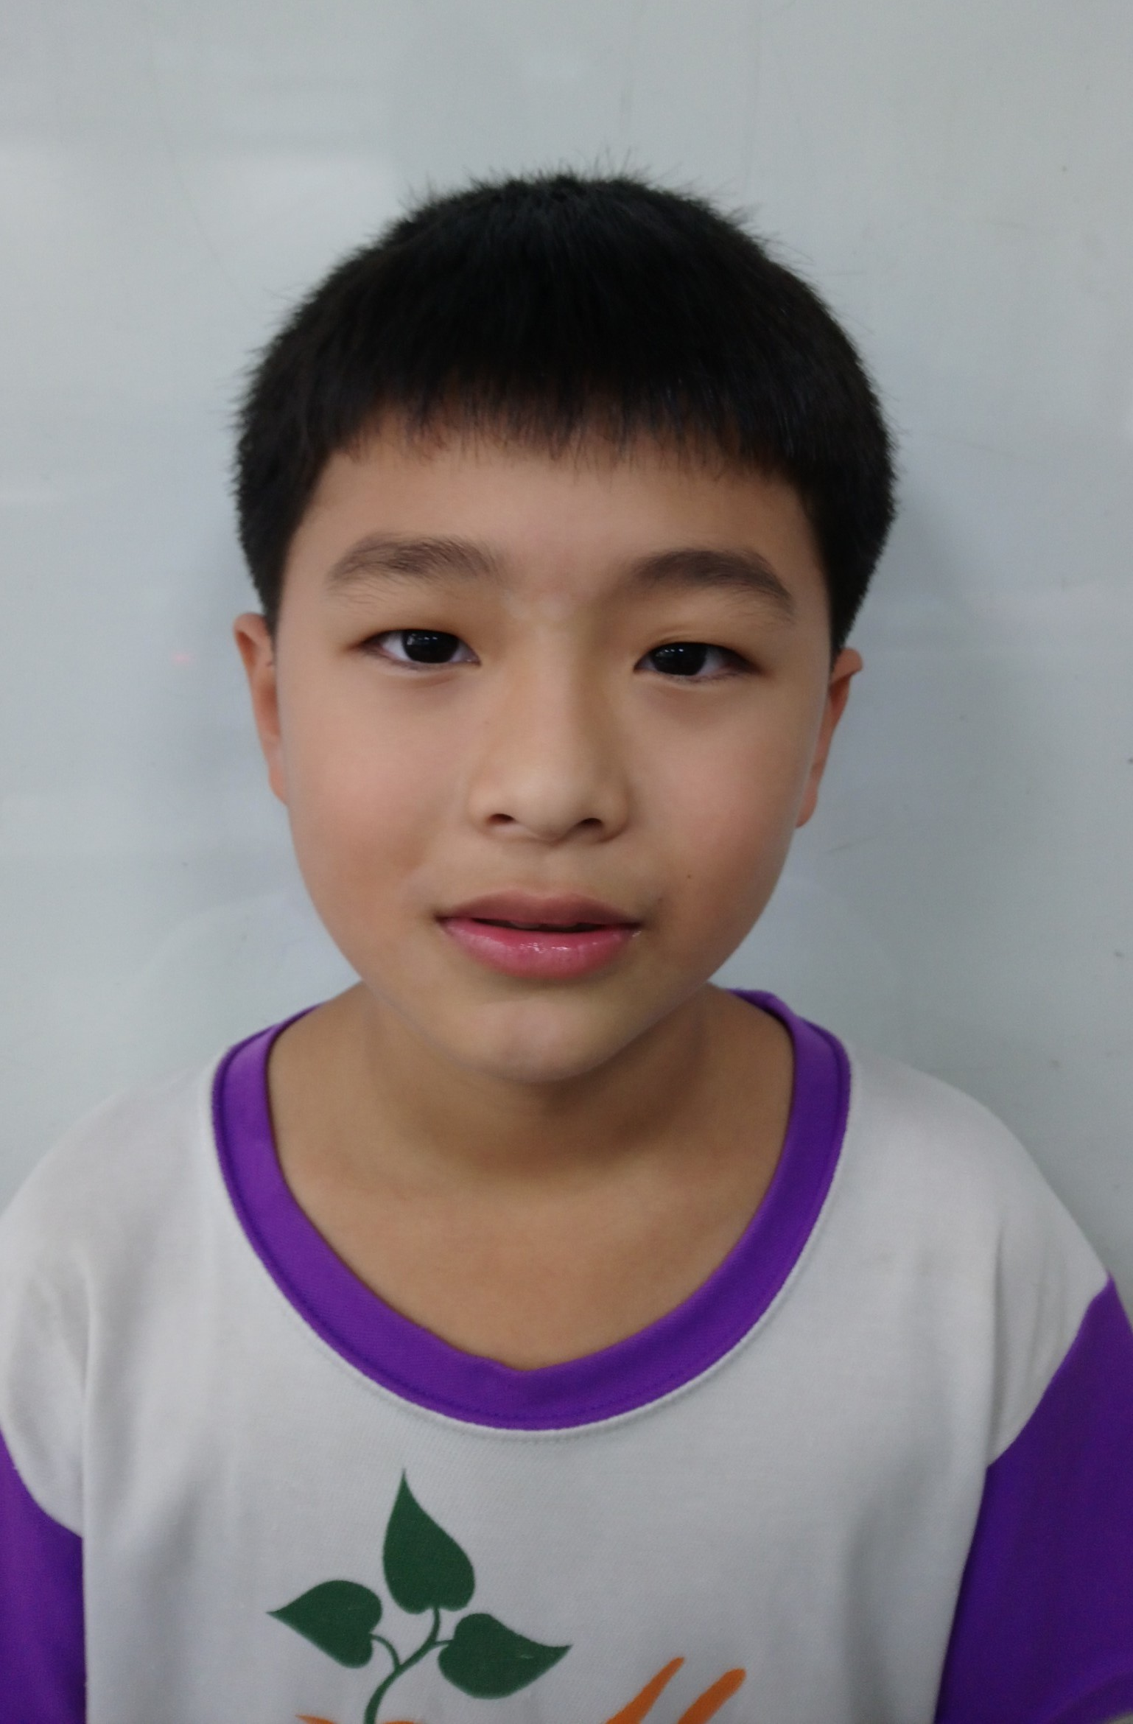 | 陳品佑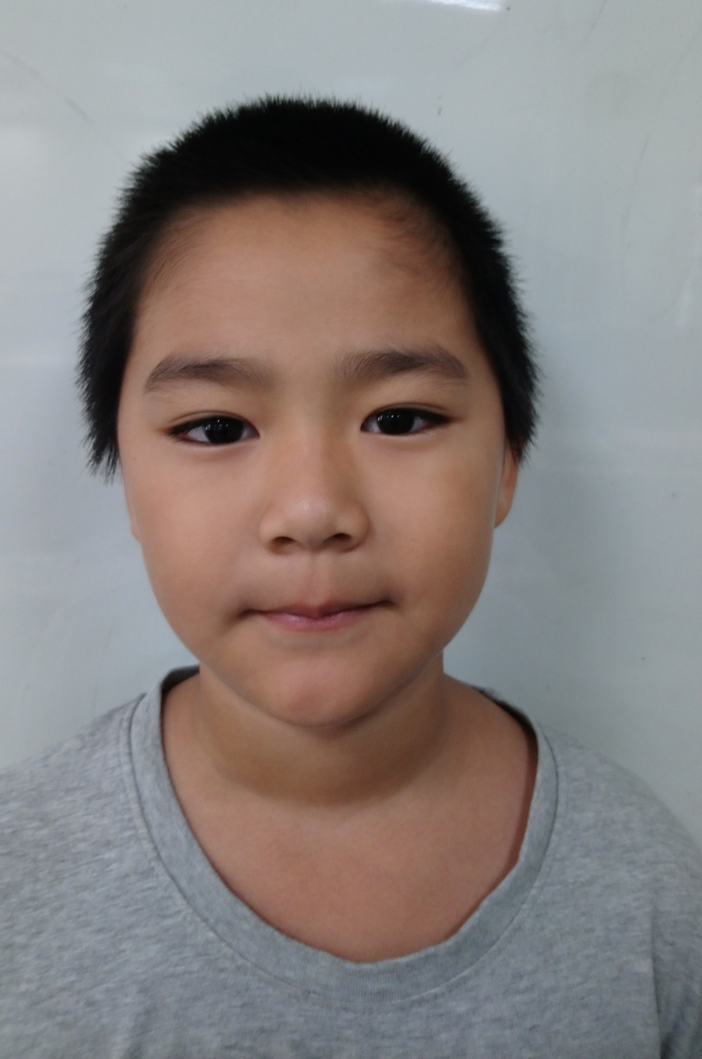 | 蔡壎鉑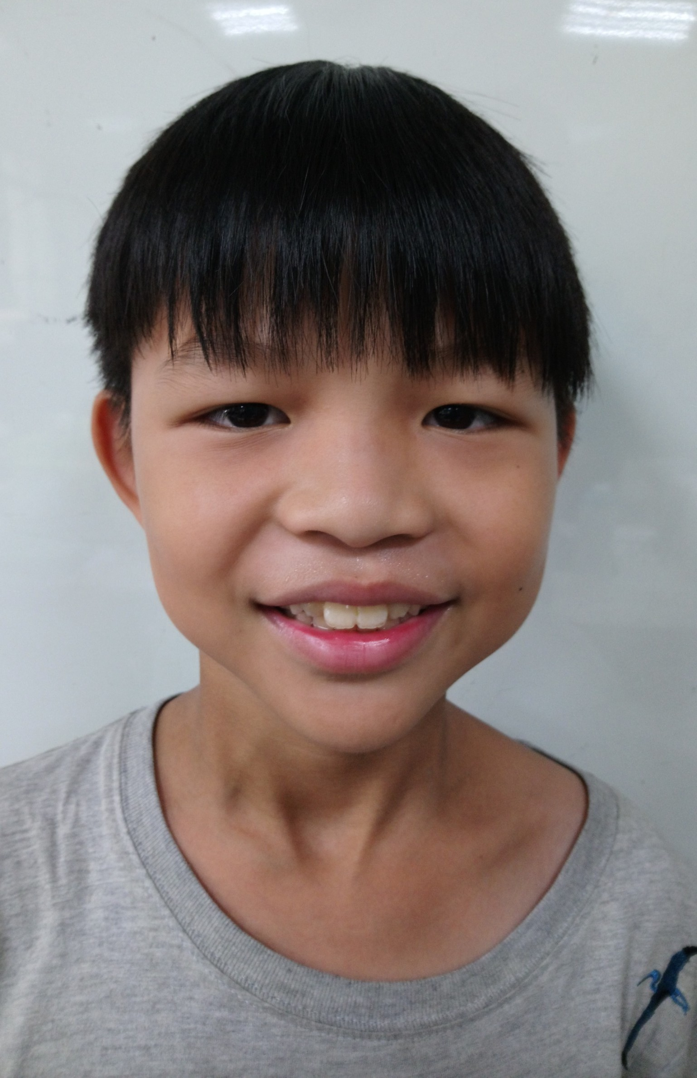
翁園5E(三至五年級組) | 郭榮昌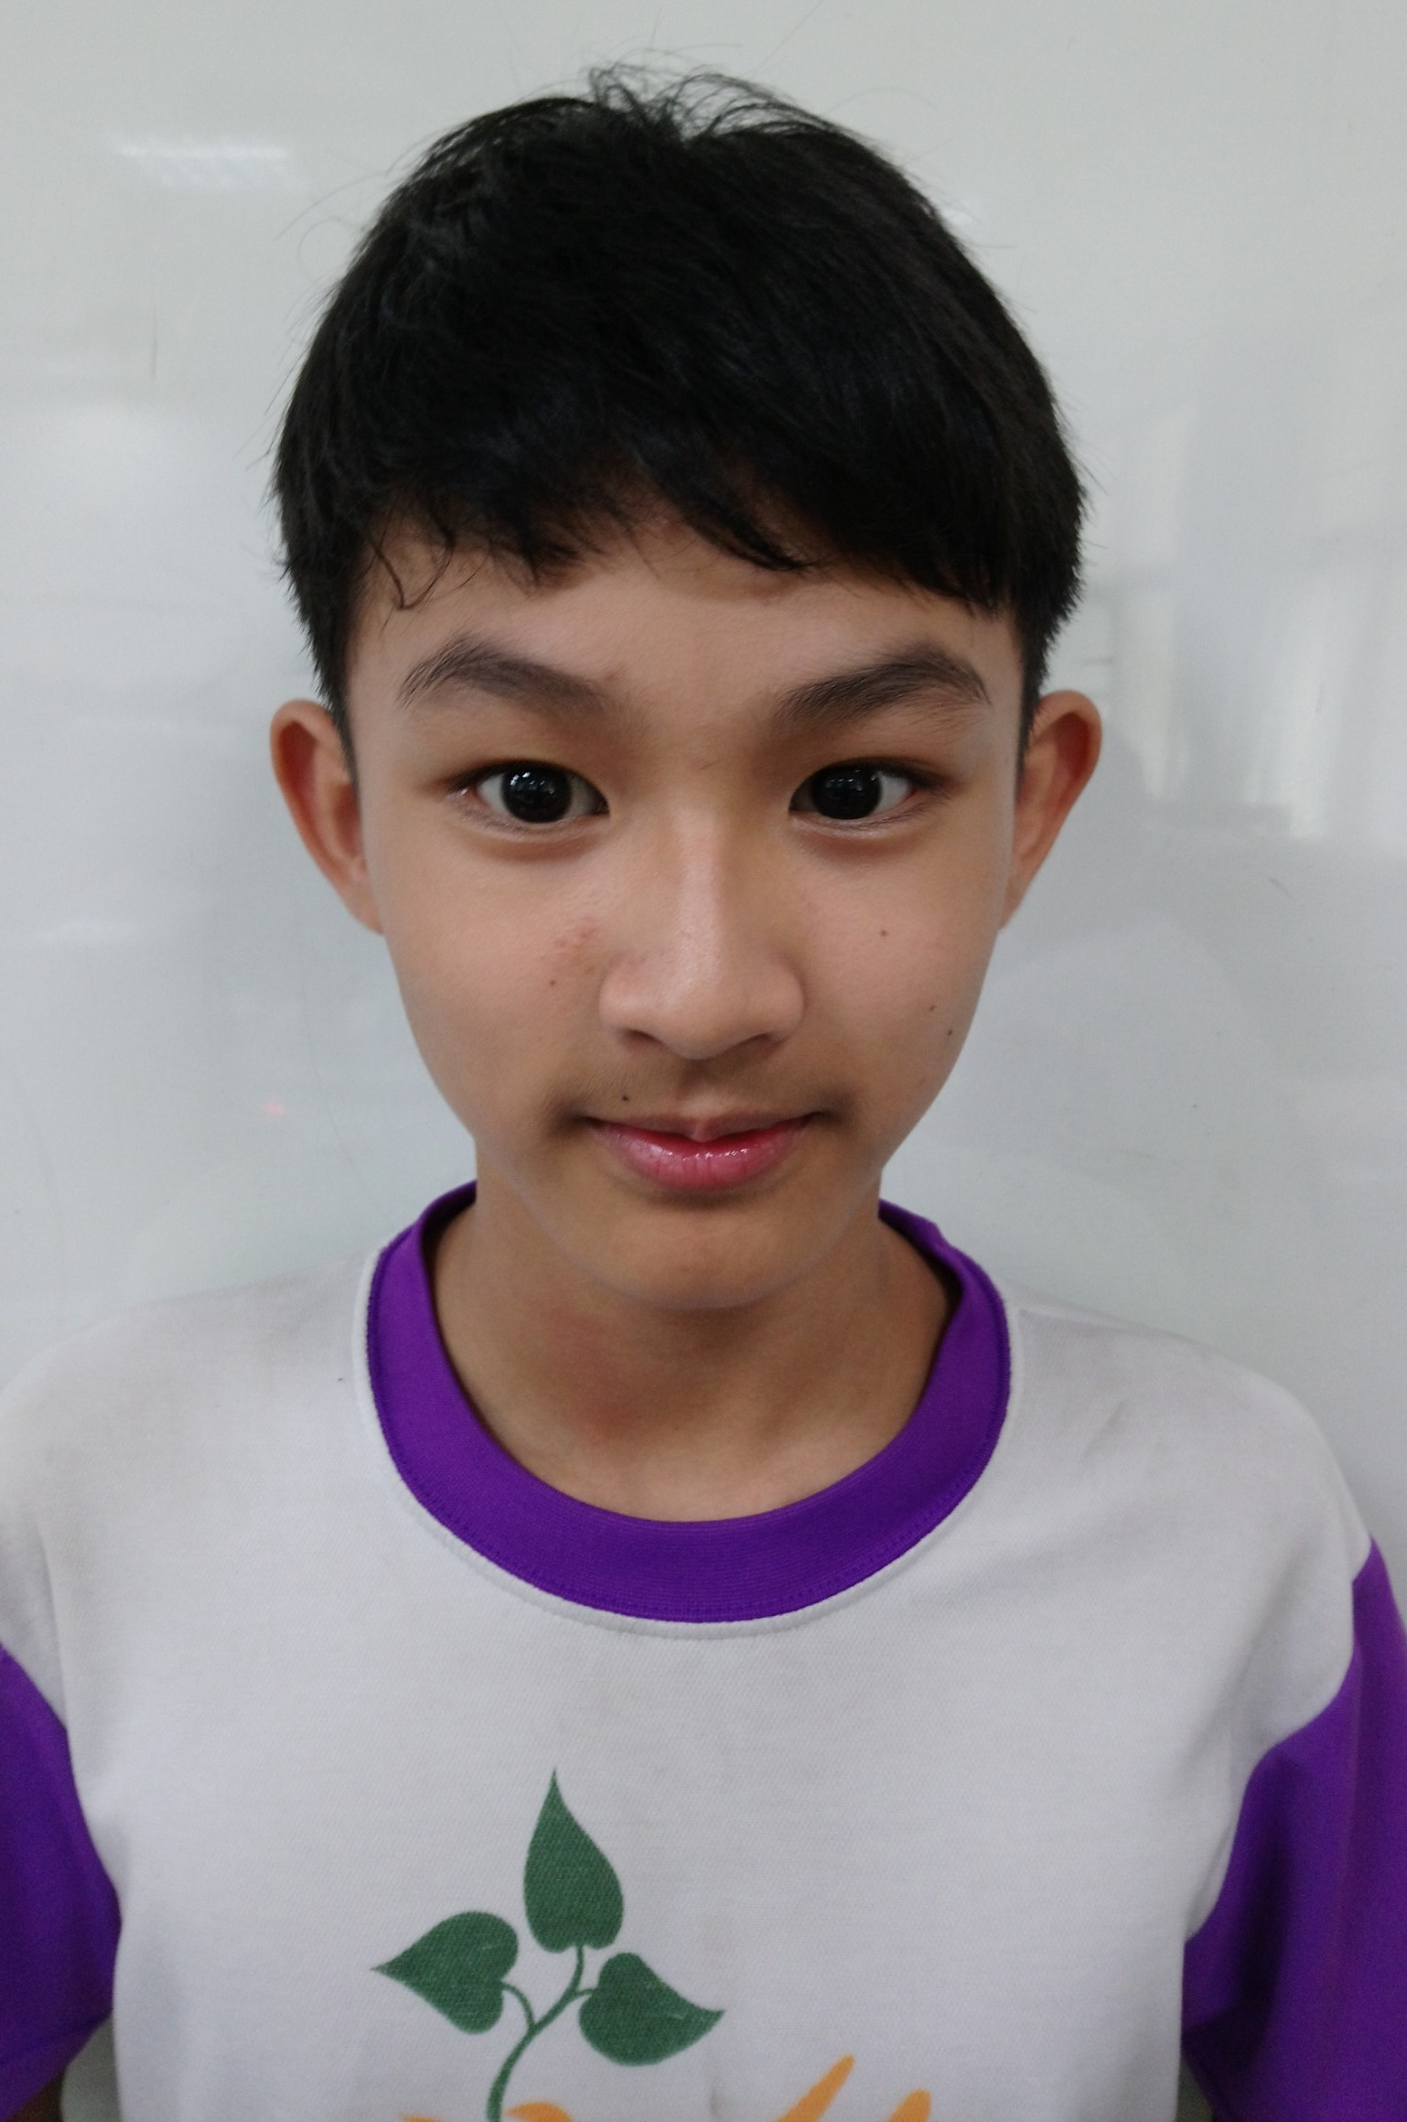 | 黃銓恩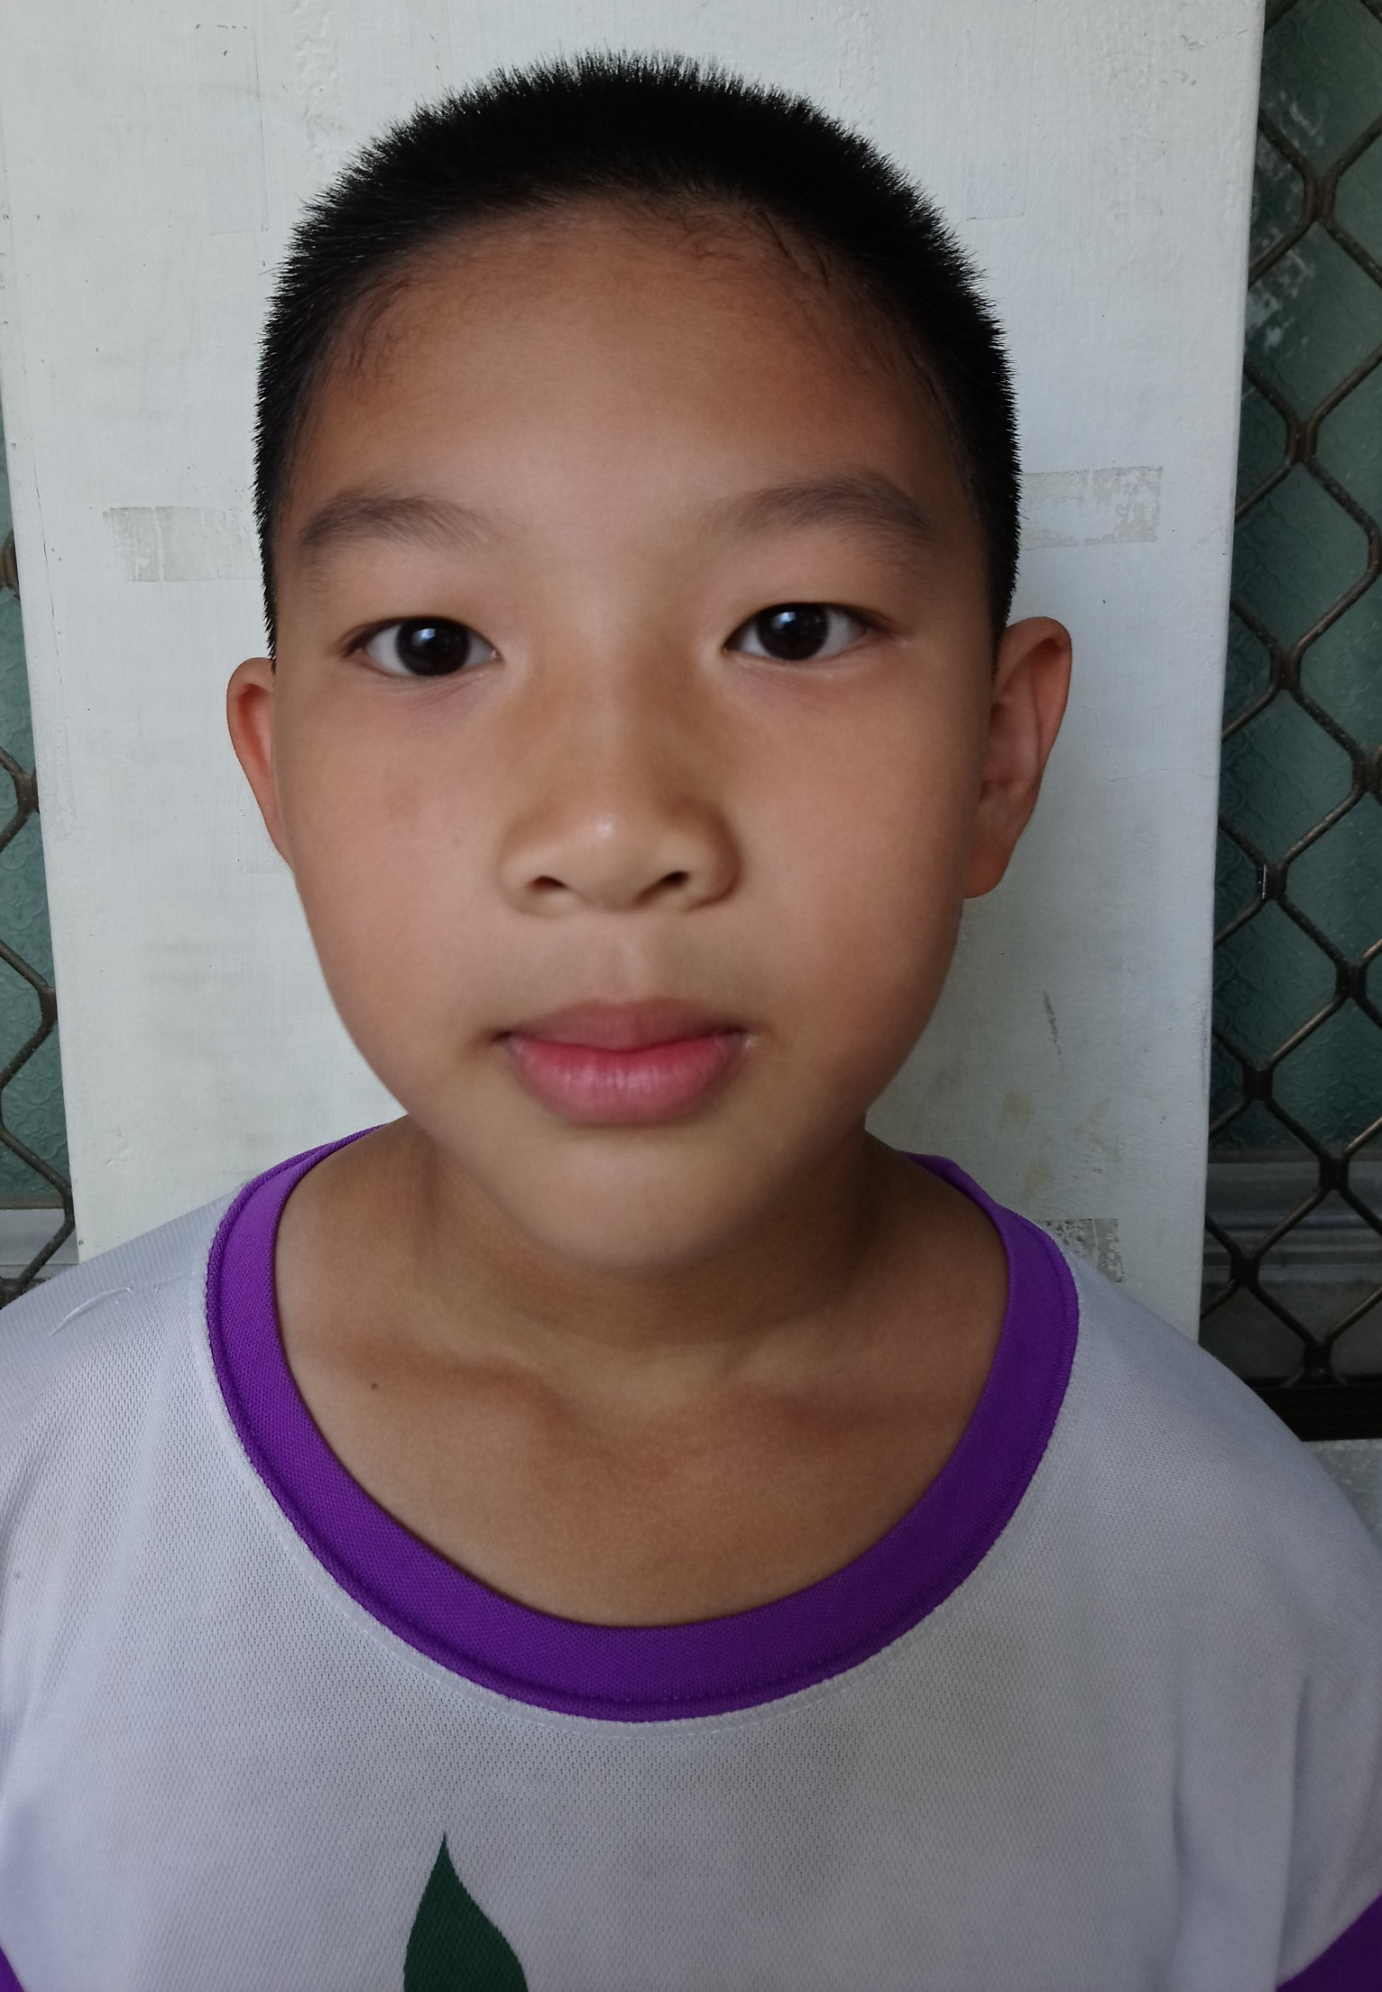 | 李冠德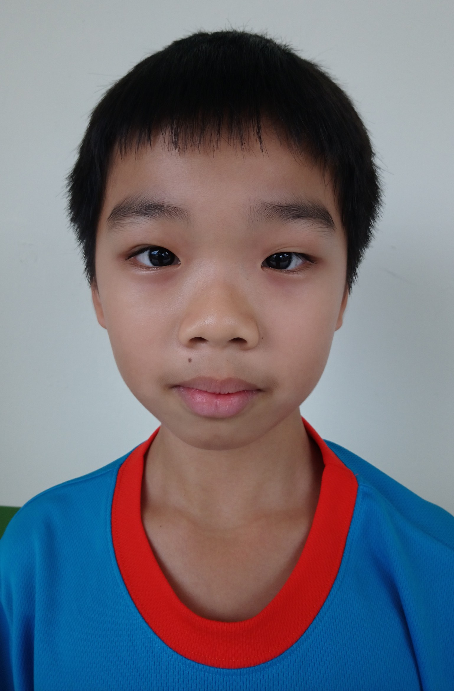 | 林永荃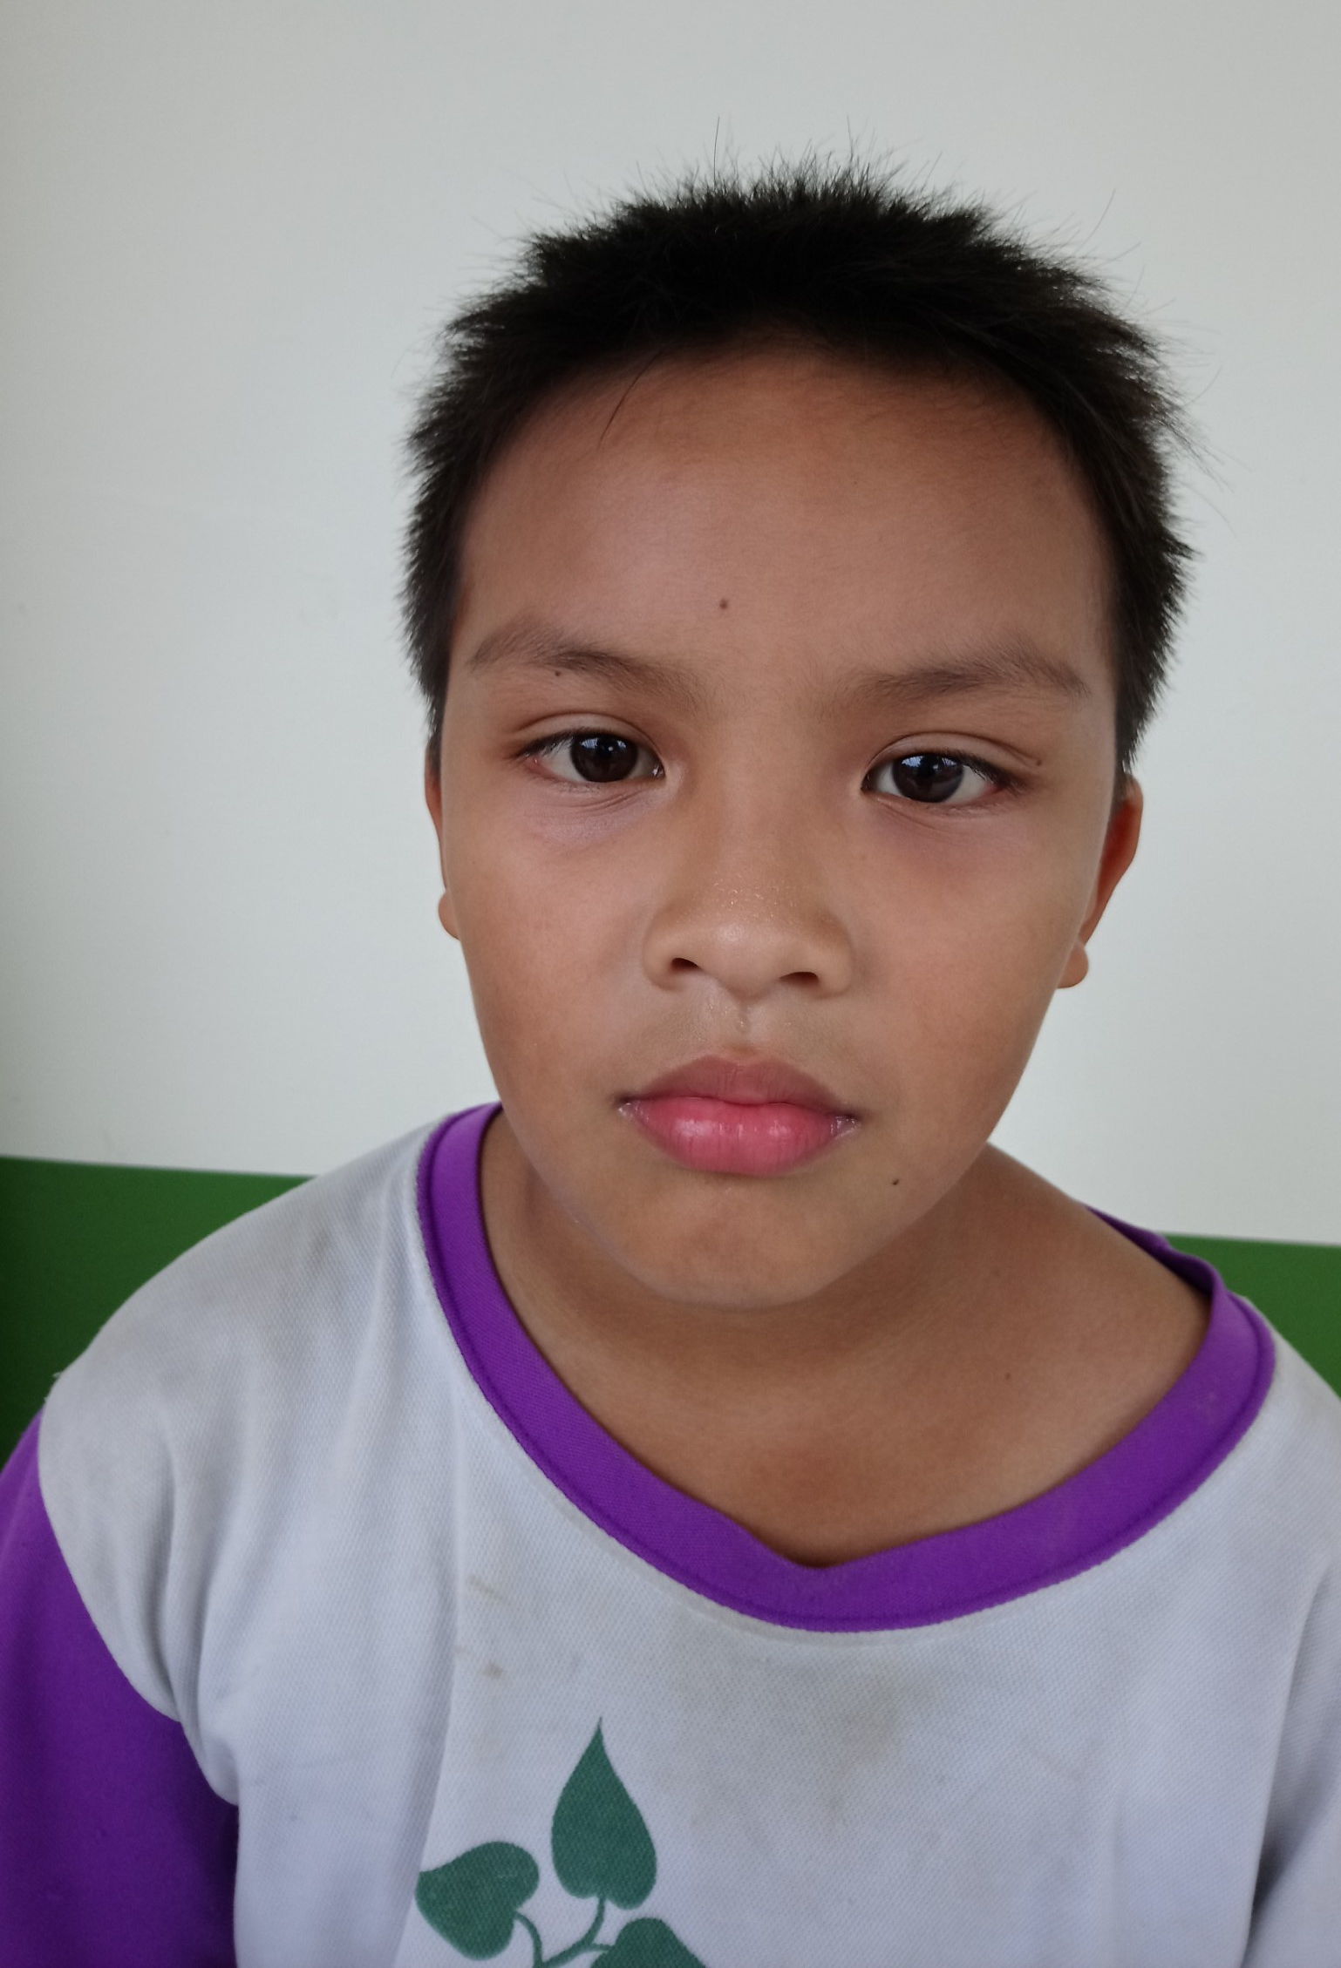

承辦人： 註冊組長： 學務主任： 校長：

